Дата 21.04 Тема: Правило сложения вероятностей.
Задание: Присоединиться к онлайн видеоуроку в программе Zoom, пройдя по ссылке, отправленного по WhatsApp или посмотреть видео https://youtu.be/4HtfV-bF7LY
Решить Задача 1. На экзамене по геометрии школьник отвечает на один вопрос из списка экзаменационных вопросов. Вероятность того, что это вопрос по теме «Окружность», равна 0,21. Вероятность того, что это вопрос по теме «Углы», равна 0,33. Вопросов, которые одновременно относятся к этим двум темам, нет. Найдите вероятность того, что на экзамене школьнику достанется вопрос по одной из этих двух тем. Задача 2. На тестировании по географии учащийся Петров решает задачи:
- вероятность того, что он верно решит больше 10 задач, равна 0,67;
- вероятность того, что он верно решит больше 9 задач, равна 0,75.
Найдите вероятность того, что Петров верно решит ровно 10 задач.
Срок выполнения: 18.00 часов 21.04
Форма сдачи работы: прислать фото выполненных работ по WhatsApp 89172822083
Если возникли вопросы, можно позвонить на этот же номер, написать сообщение или отправить аудиосообщение
Дата 22.04 Тема: Случайный выбор. Представление эксперимента в виде дерева Задание: Присоединиться к онлайн видеоуроку в программе Zoom, пройдя по ссылке, отправленного по WhatsApp или изучить следующий материал и сделать конспект
Сложные события представляют серию экспериментов и комбинацию всех возможных исходов. Часто для определения вероятностей сложных событий используют дерево вероятностей, на котором отражают последовательность экспериментов и их результаты.
Дерево вероятностей состоит из узлов (как правило, кружочки или квадратики) и ветвей, представляющих линии.
Каждый узел отождествляется с испытанием, каждая ветвь - с исходом. Вероятность соответствующего исхода указывается около ветви, а вероятность всего сложного события - в конце суммарной ветви. Покажем, как строится дерево вероятностей и подсчитываются вероятности сложных событий на примере.
Пример 7.
В студенческой группе 15 юношей и 10 девушек. Выбираются случайным образом 3 студента. Какова вероятность:
а. В числе 3 выбранных - 1 девушка
б. В числе 3 выбранных как минимум 1 юноша.
в. В числе выбранных нет девушек
Решение.
Найдем вероятности с помощью дерева вероятностей. Выбор каждого студента отождествим с отдельным экспериментом. В результате каждого эксперимента будут два исхода: выбран юноша или девушка. Вероятности каждого эксперимента изобразим над соответствующей ветвью. У нас 3 эксперимента.
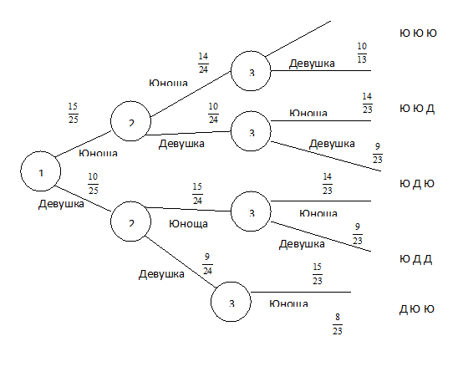
Справа изобразим все 8 исходов. Их вероятности находятся по правилу умножения (т.е. надо перемножить вероятности всех составляющих данной составной ветви). Тогда,
а. Одна выбранная девушка соответствует 3 исходам
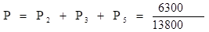
б. Этой ситуации соответствует 7 исходов, т.е. все, кроме последнего
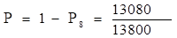
в. Это только один исход
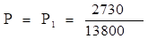
Заметим, что сумма вероятностей всех исходов равна 1.
Дерево вероятностей удобно использовать, когда необходимо подсчитать вероятности сложных событий, которые можно представить в виде набора отдельных экспериментов (шагов), и когда количество исходов каждого шага невелико.
Срок выполнения: 18.00 часов 22.04
Форма сдачи работы: прислать фото выполненных работ по WhatsApp 89172822083
Если возникли вопросы, можно позвонить на этот же номер, написать сообщение или отправить аудиосообщение
Дата 24.04 Тема: Независимые события. Умножение вероятностей независимых событий.
Задание: Присоединиться к онлайн видеоуроку в программе Zoom, пройдя по ссылке, отправленного по WhatsApp или посмотреть видео https://youtu.be/L0XFRHGRhQA
Решить Задача 1. Вероятность того, что батарейка бракованная, равна 0,07. Покупатель в магазине выбирает случайную упаковку, в которой две таких батарейки. Найдите вероятность того, что обе батарейки окажутся исправными.
Задача 2. Биатлонист пять раз стреляет по мишеням. Вероятность попадания в мишень при одном выстреле равна 0,7. Найдите вероятность того, что биатлонист первые три раза попал в мишени, а последние два промахнулся. Результат округлите до сотых.
Задача 3. Автоматическая линия изготавливает батарейки. Вероятность того, что готовая батарейка неисправна, равна 0,02. Перед упаковкой каждая батарейка проходит систему контроля. Вероятность того, что система забракует неисправную батарейку, равна 0,99. Вероятность того, что система по ошибке забракует исправную батарейку, равна 0,01. Найдите вероятность того, что случайно выбранная батарейка будет забракована системой контроля.
Срок выполнения: 18.00 часов 24.04
Форма сдачи работы: прислать фото выполненных работ по WhatsApp 89172822083
Если возникли вопросы, можно позвонить на этот же номер, написать сообщение или отправить аудиосообщение
Дата 25.04 Тема: Последовательные независимые испытания.
Задание: Присоединиться к онлайн видеоуроку в программе Zoom, пройдя по ссылке, отправленного по WhatsApp или посмотреть ПРЕЗЕНТАЦИЮ (СЛАЙДЫ6,7,8) https://present5.com/matematika-teoriya-veroyatnostej-i-elementy-matematicheskoj-statistiki-lekciyu/
Сделать Конспект слайдов 6,7,8
Срок выполнения: 18.00 часов 25.04
Форма сдачи работы: прислать фото выполненных работ по WhatsApp 89172822083
Если возникли вопросы, можно позвонить на этот же номер, написать сообщение или отправить аудиосообщение

